Поведение персонажей

Белотур

Белотур-стремится быть похожим на брата и старается идти на сближение но по максимуму старается нанести урон своими способностями

Так летящий камень кастуется при дальности больше ста и когда на одном уровне с врагом

Еж кастуется при близком контакте с врагом радиус такой как у удара меча и при условии что враг стоит на месте 1 секунду

Берем два поведения ГГ одно идет на сближение через ступеньки другое через платформу по середине. При 1 случае мы стараемся опередить ГГ и становимся на ступеньку которая предшествует серединной

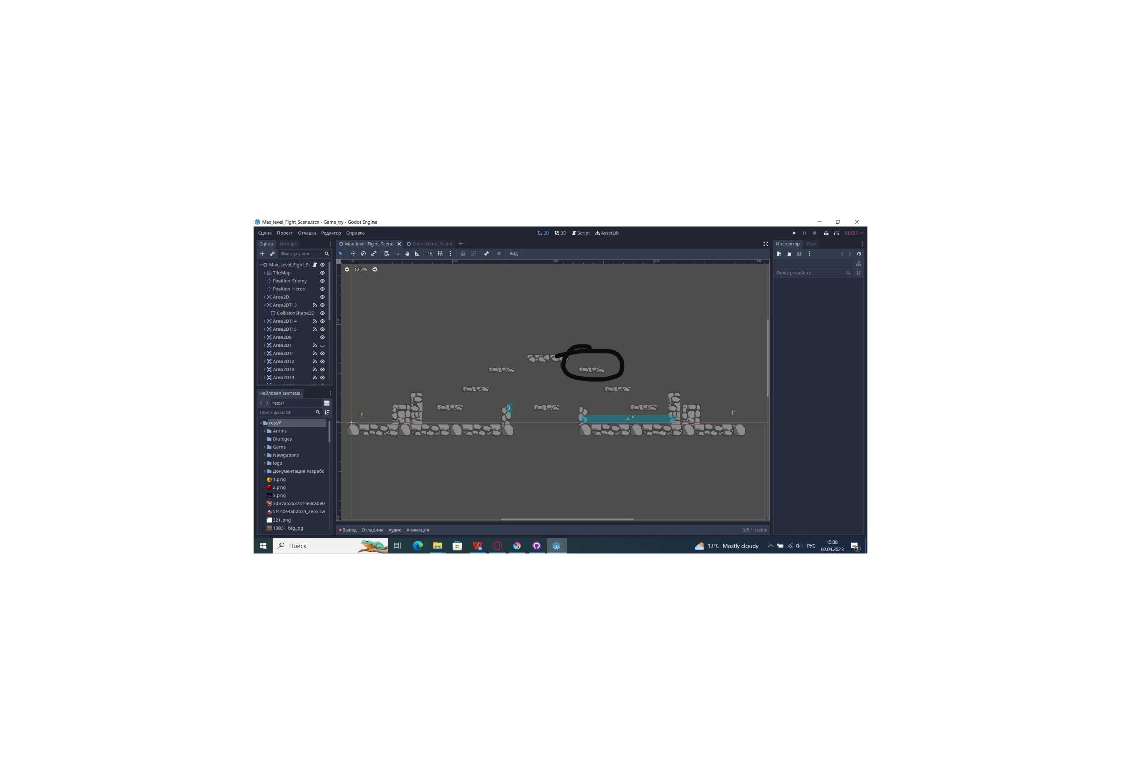

Затем кидаем камень становимся на серединую платформу сверху и ждем противника после его подхода атакуем мечом в случае его остановки на месте хоть на секунду кидаем стан и бьем все это продолжается пока либо мы не умрем либо ГГ не отойдет в случае если все же отошел бежим за ним ведь очевидно он слабее нас раз убегает

Адалард

Адалард-стремится на врага вплотную с мощной броней и мечом на перевес. Начало файта соперники стоят на разных концах ринга. Простейшая концепция поведения у Адаларда ведь она стоит из трех вещей: 1) усиливаемся броней 2)подходим на расстояние разбега, делаем этот самый разбег 3)при столкновении с врагом бьем мечом и так до победного конца.

За гг стоит задача ловить тайминги уворота и бить своим мечом. Наличие стана позволяет ловить тайминг начала разбега и бить луком.

Джейсон

Джейсон - Держится на расстоянии довольно слаб в ближнем бою. Начало файта всего 4 персонажа. 1 Персонаж стоит в левом конце. 1 Персонаж стоит у себя в комнате к которой ведет 1 проход.

2 персонажа стоят под этой самой комнатой.

Начало файта герой ведет короткий диалог со своим соперником, таких диалогов будет 4 активироваться будут вот в этих местах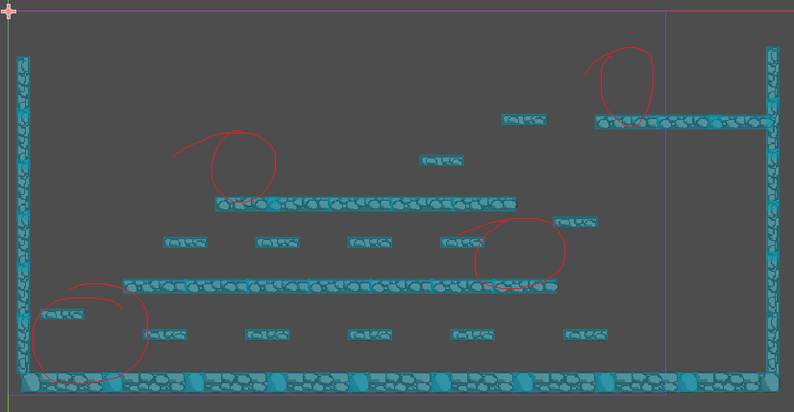

После диалога у Героя будет только один путь вот сюда

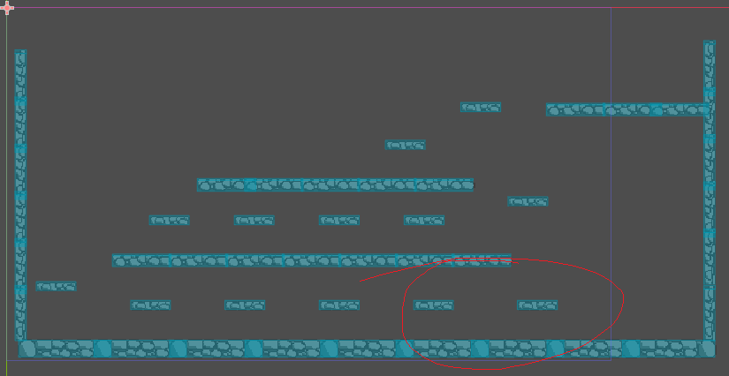

В этом месте будет происходить бой у него возможно несколько исходов: герой побеждает, герой проскакивает дальше, герой умирает. В первом случае после победы Джейсон спускается и сдается. Во втором случае герой проходит дальше и сражается вот в этих местах. В третьем случае перед героем встаёт выбор переродиться в начале боя или принять свою судьбу.

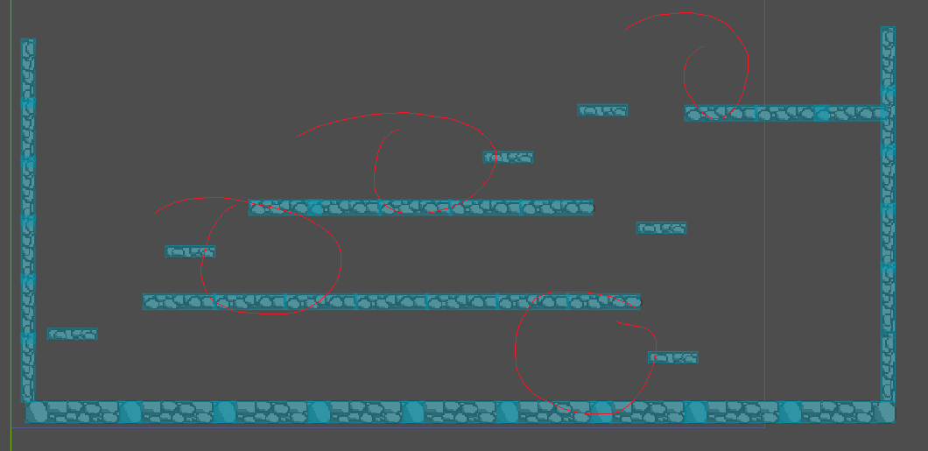

Из за большого наличия персонажей вариантов сражения слишком большое количество но соединив 2 персонажей а именно стражников мы получим одного персонажа а Джейсон будет просто стоять в своей комнате и будет кидать баффы стражникам. Файт превращается в сражение 1 на 1 с простой задачей дойти до Джейсона

Каждый бой будет походить на одинаковые действия со стороны стражников. Сед(щит) подходит к врагу на расстояние 100 или если враг уже подошел приковывает его к земле, затем встает в стойку щита и бьет врага. Хир(копье) после того как Сед(щит) приковывает врага к земле, прыгает через него и наносит множественные удары копьем после этого наносит уже обычные удары. Герой освобождается после 5 секунд приковывания и тогда перед ним встает выбор перепрыгнуть или драться дальше. Если сбегает то Враги идут по короткому пути с увеличенной скоростью и высотой прыжка.

Гарсия

1 вид(стадия)

Главный босс находится в этом месте

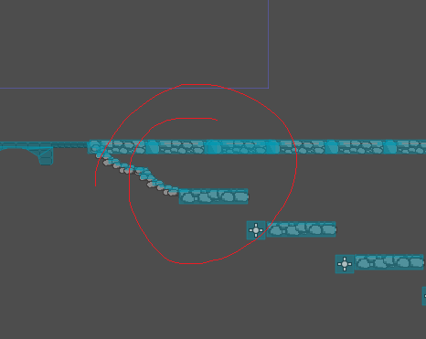

Когда ГГ подходит начинается диалог по итогам которого в любом случае начинается бой Гарсия в начале телепортируется в это место

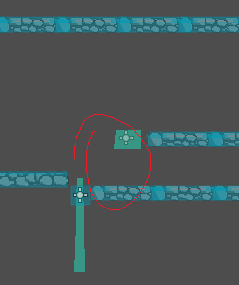

После чего она пробегает вперед в проход и если ГГ заходит за ней проход с обоих сторон закрывается, после чего используется ее 2 скилл затем открывается проход спереди.

Весь путь показан здесь

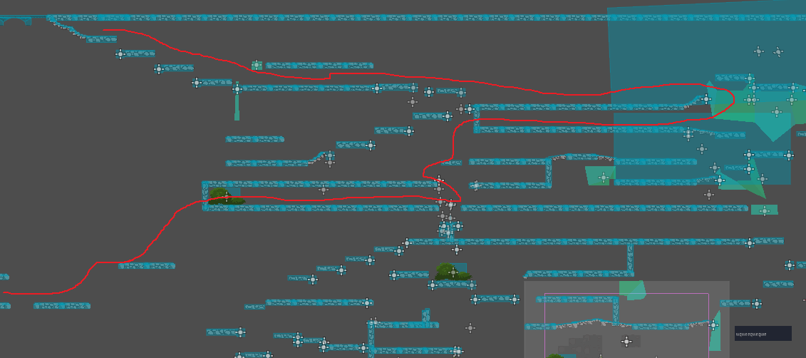

Все ловушки показаны здесь

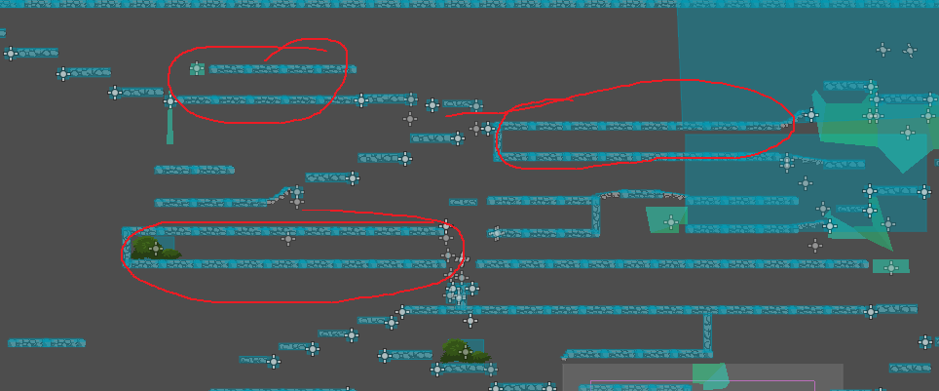

При додже всех ловушек путь Гарсии не меняется

2 стадия

Начинается с призыва всех мертвых персонажей максимум их будет 3 Адалард, Белотур, Джейсон каждый из них будет занимать свое место.

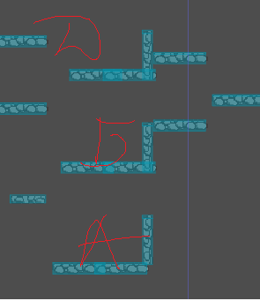

Адалард будет сражаться внизу по своему стандартному поведению кроме тех случаев когда ГГ взбирается наверх тогда Адалард

Отправляется в погоню и использует только рукапашную атаку 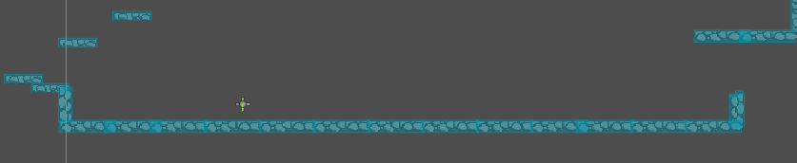

Белотур находится на уровне с короткими платформами и отстреливает ГГ на этом уровне, если он будет пытаться сблизиться Белотур будет стараться отходить



Джейсон находится в этом месте и раскидывает свои баффы

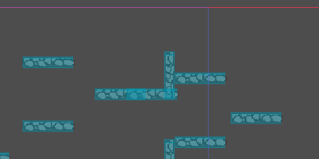

Гарсия находится в оцепенении под действием 1 способность но если ГГ подходит слишком близко она отзывает свои иллюзии и отходит в невидимость после чего отходит на расстояние дальности выстрела и стреляет своей третьей способностью так продолжается пока не закончатся либо мана либо хп после чего наступает диалог [конец]